
新聞資料NEWS LETTER
經濟部技術處串聯氫能工業應用座談會
技術交流洞見未來淨零市場商機

因應全球淨零趨勢，蔡總統宣示2050淨零轉型是全世界的目標，也是臺灣的目標。經濟部110年提出「低碳-零碳」與「能源-產業」的2×2淨零轉型架構，規劃長期將投入氫能等前瞻技術；政府公布2050年淨零排放路徑，其中氫氣佔規劃電力配比9～12%，可視為未來重要綠色能源。

經濟部技術處何祥瑋科長表示，在氫能發展策略藍圖之中，自2020年起即開始規劃協助工業建立既有製程氫氣應用技術，基礎設施方面進行應用場域之運儲技術評估，並於2030年開始進行創新氫製程導入與大型運儲設施建置，讓產業在後續執行減碳進程更加順利。同時，技術處重視產業界對於氫能的需求與面臨到的課題，藉由科技專案推動下，金屬中心於9月5日整合產官學研各界辦理「氫能燃燒工業應用暨高壓輸儲技術交流」專家座談會，讓我國業者更加瞭解氫能工業應用的重要商機。

本次座談會邀請鋼鐵業、石化產業等氫能使用需求業者出席與會，另邀集產業界專家，包含金屬產業、氣體業、爐體業、設備製造業、管閥件產業共同與會，聚焦高壓氣氫儲運技術及氫氣燃燒工業應用技術兩大交流議題，會中產業表達出對於氫能的安全規範與法規之重視，並有導入示範驗證之需求，技術處表示藉由產官學研專家共同探討產業建言，聚焦我國產業特性與現況，集思廣益作為未來技術發展之依據，期許未來攜手推動我國氫能技術產業鏈。

全球氫能需求將由2020年8.58兆立方公尺成長至2050年24.9兆立方公尺，綜觀.歐美日各國皆已投入國家政策資源研發氫能，對應國外技術發展路徑，尤其是在管閥件/儲槽技術/工業燃燒技術均為重要技術投入項目。在經濟部技術處指導下，金屬中心透過氫能儲運暨工業燃燒應用先期研究技術科發計畫，建立自主儲氫/運氫系統所需之關鍵材料、製程及檢測驗證基盤技術與自主混氫燃燒創新設計技術之先期研究，利於未來氫能產業發展並提高競爭優勢。
金屬中心林恒育處長表示，目前我國製造部門的碳排結構之中有22%是由燃燒所造成，包含各式的工業爐：如鍋爐、熔解爐、加熱爐等設備排放，為有效降低工業燃燒的碳排放，金屬中心已與爐體製造業者夥伴簽屬合作備忘錄(MOU)，未來將串聯國內有志一同發展氫能產業鏈之重要業者，針對氫能先期技術進行合作交流，並且藉由彙整本次交流會所得出之共識，作為未來籌備「氫能儲運暨工業燃燒應用技術產業大聯盟」與推動未來台灣氫產業鏈產業合作之發展方向。

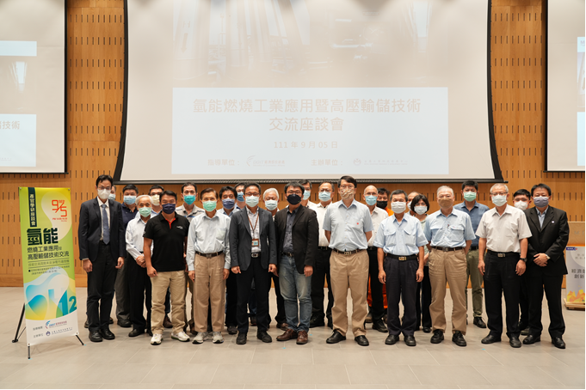
圖說、氫能工業應用座談會，經濟部技術處科長何祥瑋(前排左六)、金屬中心處長林恒育(左五)、大震企業李思賢協理(左三)、首銳銲材周峙丞董事長(左一)、中鋼助理副總劉宏義 (前排右五)、金屬品冶製公會常務理事李至隆(右四)、鋼鐵公會代表陳俊達組長(右三)、熱處理學會楊玉森榮譽理事長(右二)、東和鋼鐵總經理黃炳樺 (右一)等專家齊聚一堂。

